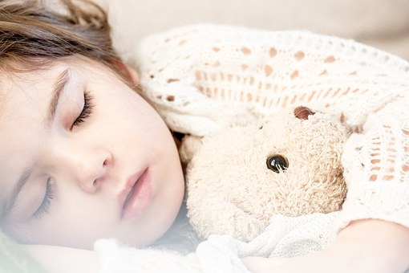
Lapsen kasvun, hyvinvoinnin ja oppimisen edistäminen
Lasten yleisimmät sairaudet
Tehtävät

Ripulitaudit
1. Kerro, miten ohjaisit 5-vuotiasta ripulipotilasta ja hänen perhettään ripulin hoidossa.
Mitä asioita kävisit läpi ja mihin asioihin kiinnität ohjauksessa huomiota?
2. Miten ripulitaudit tarttuvat ja miten sinä lähihoitajana voit ehkäistä niitä lasten ja nuorten työympäristöissä?
Silmätulehdus
1. Selvitä, millaista on silmätulehduksen lääkehoito ja kerro miten silmätipat laitetaan.
Päätäit
1. Miten toimit, jos huomaat päiväkodissa lapsella täitä? Miten täit häädetään ja miten täitartuntoja voi päiväkodissa ehkäistä?
Kihomadot
1. Miten kihomadot tarttuvat? Mitkä ovat oireet?
2. Miten kihomadot häädetään?
Syyhy
1. Syyhyn oireet ja hoito.
Märkärupi
1. Märkäruven oireet ja hoito.
Syylät ja ontelosyylät
1. Selvitä, millaista on syylän lääkehoito.
2. Voiko syyliä ennaltaehkäistä ja miten?
Välikorvatulehdus
1. Korvatulehduksen oireet ja hoito.
2. Mitä tarkoittaa liimakorva?

Virtsatieinfektiot
1. Virtsatieinfektion oireet.
2. Miten ohjaat lapselle virtsanäytteen oton, kun hän pystyy itse sen ottamaan?
Hengitystieinfektiot
1. Millaisia oireita on hengitysvaikeudesta kärsivällä potilaalla? Miten helpotat hengitysvaikeudesta kärsivän potilaan oloa?
2. Miten hoidat lapsen yskää, nuhaa ja kuumetta?
3. Miksei hunajaa voi antaa alle 1-vuotiaalle?

